МИНИСТЕРСТВО ОБРАЗОВАНИЯ И НАУКИ
КЫРГЫЗСКОЙ РЕСПУБЛИКИ.

КЫРГЫЗСКИЙ ГОСУДАРСТВЕННЫЙ ТЕХНИЧЕСКИЙ
УНИВЕРСИТЕТ им. И. РАЗЗАКОВА

КАФЕДРА «ИНЖЕНЕРНАЯ ПЕДАГОГИКА»

техническое творчество учащихся.
МЕТОДИЧЕСКОЕ УКАЗАНИЯ К ПРАКТИЧЕСКИМ ЗАНЯТИЯМ ДЛЯ СТУДЕНТОВ ДИСТАНТНОЙ ФОРМЫ ОБУЧЕНИЯ ПО СПЕЦИАЛЬНОСТИ «ПРОФЕССИОНАЛЬНОЕ ОБУЧЕНИЕ» 540 501

Бишкек 2007

Рассмотрено на заседании кафедры Одобрено Методическим Советом
«Инженерная педагогика» ИДО и ПК
Прот. №9 от 4.04.2007г Протокол №

УДК:371.38(07)

Составитель: БАКИРОВ Б.Ж.

Методические указания для студентов специальности «Профессиональное обучение» 540501 дистантной формы обучения

В данной методической указания предусмотрены практические занятия, обеспечивающие формирование умений и навыков в области творческой технической деятельности учащихся.

Рецензент: к.п.н., доцент Арзыкулова А.Т.

Введение
Повышение творческой активности трудящихся во многом зависит от их подготовки к изобретательской и рационализаторской деятельности. Новатором производства, творчески относящимся к своему труду, нужны не только глубокие знания научно-технических и экономических основ производства, но и специальные знания и умения по рационализации и изобретательству.
Подготовка будущих преподавателей к руководству техническим творчеством учащихся должна осуществляться комплексно в течение всего периода их обучения в педагогическом учебном заведении. Психолого-педагогические, методические и технические знания они получают в процессе изучения соответствующих циклов учебных дисциплин, общие умение и навыки приобретают в ходе семинарских и лабораторных занятий и педагогической практики в школе. Курс «Техническое творчество учащихся» должен дать, будущим педагогом специальные знания и умение по руководству техническим творчеством школьников на учебных занятиях и во внеклассной работе по технике.
Учитель трудового обучения принимает непосредственное участие в подготовке подрастающего поколения к трудовой творческой деятельности. На уроках труда, в процессе профессионального обучения и производительного труда учащихся, во внеклассной работе он должен формировать знания, развивать творческие способности школьников, воспитывать у них черты личности, необходимые изобретателю, рационализатору, новатору производства.
Наряду рассмотренными в данной методической указании вопросами, составляющими основное содержание практического курса, программами предусмотрены практические занятия. Обеспечивающие формирование умений в области творческой технической деятельности учащихся и педагогического руководство этой деятельностью.
Тема 1. Сущность и понятие технического творчества учащихся.
- Цели и задачи курса технического творчества учащихся.
- Творческая активная деятельности учащихся в процессе обучения.
- Особенности технического творчества учащихся.
1.Цели и задачи курса технического творчества учащихся.
Цель изучения курса состоит в том, чтобы студенты:
Овладели системой знаний о техническом творчестве в общественном производстве в общественном производстве как перспективной цели подготовки учащихся;
Ознакомились с организационными и экономическими основами творчества в СНГ;
Получили сведения об основах патентоведения; Овладели начальными умениями использования методов и приемов решения технических задач; Научились оформлять техническую документацию на объекты технического творчества; Могли самостоятельно осуществлять конструирование технических объектов и их моделей в соответствии с содержанием деятельности в технических кружках;
Научились самостоятельно конструировать оборудование, малогабаритные станки и приспособления для учебных и вне учебных занятий по технике;
Овладели методикой технического творчества на учебных занятиях и во внеурочной работе по технике.
2. Творческая активная деятельности учащихся в процессе обучения.
Содержание труда в современных условиях измеряется не только степенью его интенсивности, но и уровнем появления творчества. Причем наблюдается объективная тенденция с развитием общества интенсивность, и количество физического труда убывает, а интеллектуального, творческого возрастает.
В современных условиях проблеме творчества и творческой личности уделяют внимание философы, социологи, педагоги, психологи. Психологи убедительно доказали, что задатки творческих способностей присущи любому человеку, любому нормальному ребенку. Различие состоит лишь в масштабах достижений и их общественной значимости.
Активная творческая деятельность в процессе обучения в процессе обучения формирует у школьников ряд качеств, которые в конечном итоге положительно скажутся на характере личности будущего рабочего, инженера, ученого.
Техническое творчество учащихся - наиболее массовая форма привлечения учащихся к творчеству. В определении понятия «техническое творчество» существует две точки зрения – педагогическая и психологическая.
Педагоги рассматривают техническое творчество не только как вид деятельности, направленный на ознакомление учащихся с разнообразным миром техники, развития их способностей, но и как один их эффективных способов трудового воспитания и политехнического образования.
Психологи в техническом творчестве внимания уделяют своевременному выявлению учащихся способностей к определенному виду творчества, установлению уровня их формирования и последовательности развития.
Таким образом, с учетом педагогической и психологической точек зрения техническое творчество – это эффективное средство воспитания, целенаправленный процесс, обучения и развития творческих способностей, учащихся в результате создания материальных объектов с признаками полезности и новизны.
3. Особенности технического творчества учащихся.
Анализ творческой деятельности позволил выделить ряд этапов технического творчества. На их основе можно определить содержание работы учащихся в процессе технического творчества, определить формы, методы и средства развития творческих способностей на каждом из относительно самостоятельных этапов.
При любой творческой деятельности должны быть вычленены три основных этапа выполнения задания:
- Осознание и обоснование идеи.
- Техническая разработка задания и практическая работа над ним;
- Апробирование объекта в работе и оценки результата творческого решения.
Каждый этап должен иметь отчетливо выраженный результат: на первом этапе им является осмысленная и принятая идея; на втором – конструкторско-технологическая разработка идеи, доведение ее до возможности практической реализации и практическая реализация решения; на третьем – анализ, доработка и оценка решения. Результативность каждого этапа выполнения творческого задания тесно связано с развитием у школьников технического мышления и трудовых умений и навыков.
КОНТРОЛЬНЫЕ ВОПРОСЫ И ЗАДАНИЯ.
- Какие точки зрения существует при определении понятия «техническое творчество»?
- От чего зависит развитие творческих способностей личности?
- Почему техническое творчество учащихся является эффективным средством политехнического обучения?
- Какие этапы существуют в творческой деятельности «Технического творчества»? Обоснование результативности этапов.
- Чем отличается техническая задача от других задач?
Литература:
Основная:
- Ю.С. Столяров. Техническое творчество учащихся. М. 1989. с. 5-16
Дополнительная:
- А.И. Половинкин. Основы инженерного творчества. М. 1988.350 стр.

Тема 2. Открытия. Изобретения. Рационализаторские предложения.
- Открытия – научная основа решения технических задач.
- Изобретения.
- Рационализаторские предложения.
1. Открытия – научная основа решения технических задач.
Понятие «открытие» имеет общераспространенный и юридический смысл. В общераспространенный и юридический смысл. В общераспространенном смысле она трактуется широко, как нечто новое в науке, имеющее большое теоретическое и практическое значение.
Согласно положению, «открытием…признается установление неизвестных ранее объективно существующих закономерностей, свойств и явлений материального мира, вносящих коренные изменения в уровень познания». Здесь же дается разъяснение:
«на открытие географические, археологические, палеонтологические, на открытия полезных ископаемых и на открытия в области общественных наук настоящее положение не распространяется».
Таким образом, исходя из определения, признаками нормативного понятия «открытие» являются:
- Констатация научного факта.
- Новизна.
- Достоверность.
Эти признаки требуют разъяснения. Открытие считается, юридически признанным только после научной экспертизы.
- Изобретения.
Изобретение – это новое и обладающее существенными отличиями техническое решение задачи в любой области народного хозяйства, социально-культурного строительства или обороны, дающее положительный эффект. Из определения следует, что если открытия устанавливают законы, явления и свойства материального мира, то изобретения – это создание ранее объективно не существовавшего, с помощью которого решается определенная техническая задача.
Между открытием и изобретением существует диалектическая взаимосвязь. Изобретение часто базируется на открытиях, полученных в результате развития научных знаний. Таким образом, открытие таит в себе возможность множества изобретений.
Почти каждое изобретение создает какую-то новую проблему для научного исследования. Такая диалектическая взаимосвязь открытия и изобретения способствует научно-техническому прогрессу.
Изобретение должно иметь мировую новизну, т.е. до даты подачи заявки сущность этого или тождественного решения не должна быть раскрыта ни в СНГ, ни за рубежом. На изобретение может быть выдан только охранный документ.
3. Рационализаторские предложения.
Рационализаторским предложением признается техническое решение, являющееся новым и полезным для предприятия, организации или учреждения по которому оно подано и предусматривающее изменение конструкций изделий, технологии производства и применяемой техники или изменения состава материала.
Рационализация – много аспектная проблема. Прежде всего- экономическая. Вносимые рационализаторами предложения по средствам модернизации отодвигают моральный и физический износ техники, способствуют совершенствованию технологических процессов, устранению ошибок конструкторов и проектантов и.т.д. Рационализация имеет важный социальный аспект, она стала важной формой общественной активности трудящихся.
Как изобретение, так и рационализаторское предложение должны отвечать определенным признаком. Во-первых, исходя из определения, рационализаторское предложения должно быть техническим решением. Из многообразия возможных предложений рационализаторскими признаются законодательством только технические решения, выраженные в виде устройств (конструкций), способов (технологии), вещества (состава материала). Рационализаторскими не признаются организационные предложения, например рациональный режим тренировки, удобный график работы магазина, оптимальный маршрут движения автобуса и.т.п.
Рационализаторское предложения подается в форме письменного заявления на специальном бланке. В заявлении указывается наименование предложения, перечисляются соавторы, и проводится сведения о них. В разделе заявления «описание предложения» излагаются: цель усовершенствования, содержание технического решения и сведения об экономическом или ином положительном эффекте.
КОНТРОЛЬНЫЕ ВОПРОСЫ И ЗАДАНИЯ.
- В чем состоят существенные отличия между открытием, изобретением и рационализаторским предложением?
- Каковы основные признаки понятий «открытие», «изобретение» и «рационализаторское предложение».
- Как устанавливается приоритет открытия?
- Чем характеризуется устройство, способ и вещество как объект изобретения.
- Что такое формула изобретения, и какие требование к ней предъявляются?
Литература:
Основная:
- Ю.С. Столяров. Техническое творчество учащихся. М. 1989. с. 30-31
Дополнительная:
- А.И. Половинкин. Основы инженерного творчество. М. 1988. с.350

Тема 3. Методы поиска решений творческих технических задач.
- Развитие методики технического творчества. Метод «пробы ошибок».
- Метод «мозгового штурма».
- Синектика и морфологичекий анализ.
1.Развитие методики технического творчества. Метод «пробы ошибок».
Со времени появления первых технических устройств и простых механизмов человечество непрерывно ставит перед собой и решает технические задачи различной сложности и значения.
С развитием Науки, техники стало ясно, что технический прогресс требует усилий большого количества специально подготовленных людей.
Стало понятным, что творчество-это «ремесло», которому нужно учиться.
Но, чтобы учиться творчеству, сначала нужно познать его закономерности. Первые попытки понять закономерности творческого мышления были предприняты выдающихся учеными-философами древности Архимедом, Гераклитом, Сократом, а позднее - Ф.Беконом, Р.Декартом, Т.Лейбницем и др. Они в основном ставили перед собой задачу познать тайны процессов мышлениях с философской точки зрения.
В начале XX в постепенно начало утверждаться мнение, что творческие задатки есть почти у всех людей.
Поскольку в то время на вооружении изобретателей был единственный метод «пробы ошибок», исследователи им и занялись. Выяснилось, что для творческой деятельности характерны определенные закономерности, которые можно использовать для создания результативных метод поиска решений творческих задач.
Методом «пробе ошибок» изобретатели пользовались и используются при решении самых разнообразных технических задач. Суть его заключается в том, что изобретатель при поиске решения задачи перебирает всевозможные варианты и среди них находит тот, который удовлетворяет поставленным требованием. Однако недостатком метода «проб и ошибок» является то, что нельзя разработать хотя бы приближенную методику и его использование. При решении каждой новой задачу изобретателю приходится действовать по новому. Поэтому метод «проб и ошибок» трудоемок, а его использование не гарантирует успешного решения задачи.
- Поиски научной организации Творческого Труда привели к появлению новых методов решения технических задач. Первым из них стал метод «мозгового штурма», предложенный американским предпринимателем и изобретателем А. Осборном. Заметив, что один изобретатели более склоны к генерированию идей, а другие к их критическому анализу, А. Осборн предложил поручать поиск решений из групп таких генераторов «и экспертов». Были разработаны следующие правила «мозгового штурма».
- Оптимальное количество людей, решающих поисковую задачу методом «мозгового штурма», должно составлять 12-25 человек. Половина из них генерирует идеи, а другое - их анализирует. В группу «генераторов» включают людей с бурной фантазией, склонных к абстрактному мышлению; нельзя сюда в какой-то степени стеснять других (руководителей и подчиненных)
- Основная задача «генераторов» должно заключаться в предложении максимального количество идей решения поисковой задачи. Идеи протоколируются или фиксируются с помощью магнитофона
Задача «экспертов» состоит в отборе приемлемых идей.
- Продолжительность «сессий» должно зависеть от сложности решаемой задачи, но не превышать 30-50 мин.
- Между участниками, «мозгового штурма» должны быть установлены свободные и доброжелательные отношения. При генерации идей запрещается всякая критика, скептические улыбки, жесты и мимика.
- Дальнейшим развитием «мозгового штурма» стал метод поиска творческих решений, предложенный В. Дж.Гордоном и названный или синектикой. В переводе с греческого это слово означает «совмещение разнородных элементов ».
В отличие от «мозгового штурма» для синектики формируют постоянные группы людей (оптимальный состав-5-7 человек) различных специальностей, с обязательным предварительным обучением.
Синектор в процессе обучения должен овладеть, по крайней мере, следующими качествами: умением абстрагироваться, мысленно отделяться от предмета обсуждения; склонностью к раздумьям, фантазии: Способностью переключаться, отходить от навязчивых идей; умением слушать других, терпимо относиться к идеям, высказанным товарищем, привычкой находить в обычном необычное и в необычном обычное. Исходными положениями для синектора являются утверждения; в творчестве озарение важнее логики; творческий процесс познаваем, и чем больше человек знает о нем, тем успешнее творит, каждый человек имеет большой потенциал скрытых творческих способностей, которые можно стимулировать; творческие способности отдельного человека и коллектива аналогичны.
В работе синекторы широко используют четыре типа аналогий: прямую (как решаются задачи, похожие на данную?), личную (отождествление себя с техническим объектом), символическую (дать буквально в двух словах суть задачи), фантастическую (ввести какие – нибудь фантастические средства или персонажи, выполняющие то, что требуется по условиям задачи).
Морфологический анализ – первый способ системного подхода в области изобретательства. Суть его заключается в следующем. В технической системе выделяют несколько характерных для нее структурных или функциональных морфологических признаков. По каждому признаку составляют список его возможных конкретных вариантов, альтернатив, технического выражения. Признаки можно расположить в форме таблицы, называемой морфологическим ящиком или матрицей. Это позволяет определить поисковое время. Перебирая сочетание вариантов выделенных признаков, можно выявить новые решения задачи. Поэтому морфологический анализ часто применяют не для поиска какого-либо одного решения, а в тех случаях, когда требуется исследовать область возможных решений.
КОНТРОЛЬНЫЕ ВОПРОСЫ И ЗАДАНИЯ
- Чем вызвана необходимость создания методов поиска решений творческих технических задач?
- По каким признаком классифицируется существующие методы поиска решений творческих технических задач?
- В чем состоит отличие между методами «мозговой штурм» и «синектика»?
- В каких ситуациях применяют морфологический анализ? Приведите примеры.
- В чем заключаются суть метода «проб и ошибок»?
6. Какому методу, или каким методом рекомендуется в первую очередь обучать?
Литература:
Основная:
- Ю.С. Столяров. Техническое творчество учащихся. М: 1989 с. 39-46.
- А.И. Половинкин. Основы инженерного творчества. М. 1988. с. 10-15.
Дополнительная:
- В.В. Колотилов. Техническое моделирование и конструирование. М. 1989. с. 225-231.

Тема 4. Организация внеклассной и внешкольной работы по технике и труду.
- Виды внеклассной работы по технике и труду. Индивидуальная работа с учащимися.
- Типы кружков технического творчества учащихся.
- Массовые формы внеклассной работы по технике и труду.
1. Виды внеклассной работы по технике и труду. Индивидуальная работа с учащимися.
Задача внеклассной и внешкольной работы во всех ее формах состоит привлечении учащихся к активному участию в общественно полезной деятельности, в стимулировании их инициативы и самостоятельностью, в развитии индивидуальных интересов склонностей и способностей. Специфика педагогического руководства вне учебной работой школьников заключается в осуществлении воспитательного влияния на их жизнь деятельность и поведение не только в процессе занятий на уроках, но и через различные внеклассные и внешкольные мероприятия, непосредственное включение школьников в техническое творчество.
Таким образом, по существу внеклассная работа с учащимися, а значит и работа с юными техниками представляет собой органическую часть и важный элемент всей учебно-воспитательной деятельности общеобразовательных школ, ПЛ и внешкольных детских учреждений.
Из этого следует, что задачи внеклассной работы с учащимися по технике определяются задачами всей учебно-воспитательной работы школы. Это задачи формирования всесторонней развитой творческой личности активного строителя нашего общества.
Внеклассная работа по технике строится на основе общих принципов обучения и воспитания школьников. Особенности внеклассной работы юных техников заключается в добровольном характере этой деятельности. Учащиеся включаются в работу, требующую нередко значительного напряжения сил и времени, но принуждению, не под давлением педагога, а по собственному желанию, вследствие возникшего интереса к этой иной отрасли техники, производства. Все организационные формы внеклассной и внешкольной работы с учащимся по технике можно объединить в три группы:
- Индивидуальная работа учащихся
- Групповые занятия в кружках, клубах, обществах и других творческих объединениях по интересам;
- Массовые мероприятия, к участию в которых привлекаются большие коллективы школьников.
Индивидуальная работа со школьниками является обычно почасовой ступенью в развитии технического создания творческих коллективов. Такая работа чаще всего заключается в том, что отдельные ребята под руководством педагога начинают заниматься моделированием и конструированием, углублению изучают некоторые вопросы, относящиеся к технике и технологии, изготовляют различные устройства, приборы, наглядные пособия и т.п.
2. Основной формой организации технического творчества школьников в области техники в вне учебное время является технический кружок – добровольное объединение учащихся, проявляющих общий интерес к той или иной конкретной области техники и стремящихся заниматься практической деятельностью в этой области.
2.Типы кружков технического творчества учащихся:
- Подготовительные технические кружки. (для младших школьников). Такие кружки создается в школах, по месту жительства учащихся и во многих вне школьных детских учреждениях.
- Предметные кружки (научно-технические). Эти кружки создаются в школах, ПЛ обычно на базе учебных кабинетов и мастерских для учащихся среднего и старшего школьного возраста. В школах это физико-технические, химико-технологические, агрохимические, астрономические кружки, кружки сельскохозяйственных машин; ПЛ – электро- и радиотехнические, кружки автоматики, электроники и вычислительной техники, токарного и строительного дела и др. Цель таких кружков –расширение и углубление знаний, закрепление практических умений учащихся по различным предметам учебного плана.
- Спортивно-технические кружки. Эти кружки создаются чаще всего в различных вне школьных учреждениях а также в ПЛ. К ним относятся кружки авиамодельные, ракетно-космического моделирования авто и судомоделистов, радиоуправления, водного - моторного спорта и др.
- Производственно-технические кружки создаются, главным образом, ПЛ, УПК и при профсоюзных культпросвет учреждениях, обладающих необходимыми материальными средствами. Главное, что характеризует работу производственно-технических кружков, -это моделирование соответствующих машин, агрегатов, промышленных установок, а также творческих конструкторская и рационализаторская деятельность кружковцев в избранной области науки, техники и производства.
- Кружки художественно-прикладного творчества. Это кружки художественной обработки древесины (резьба по дереву), металл (чеканка), вязание, вышивки, мозаика и другие. В них формируются эстетические вкусы школьников, развиваются их индивидуальные интересы к художественно-прикладному творчеству.
4. Массовые формы внеклассной работы со школьниками имеют важное значение для вовлечения новичков в ряды юных техников, включения их постоянную активную самодеятельность в первичных творческих технических объединениях.
В организации и проведении этой работы самое активное участие обычно принимают члены технических кружков, научных обществ, клубов в ПЛ. В школах, УПК, ПЛ и вне школьных учреждениях сложились традиционные формы массовых мероприятий по технике и научно-техническому любительству.
Кратко характеризуем некоторые из этих мероприятий.
- Научно-технические вечера являются одной из наиболее распространенных, увлекательных и полезных форм массовой внеклассной работы с учащимися. Они помогают в яркой и занимательной форме расширить и углубить знания, полученные учениками на уроках, привлечь внимание школьников к миру новых научных и технических идей, способствуют развитию их интересы к науке, технике, производству зажигают ребят стремлением больше узнать и понять.
- Встречи с новаторами производства, рационализаторами и изобретениями могут проводиться в форме технических вечеров в школе, ПЛ, УПК их можно организовать также и во время экскурсий учащихся на предприятия. Такие встречи – важное средство технической пропаганды и трудового воспитания: в ходе этих встреч учащиеся расширяют и углубляют свои знания о конкретном производстве, о творческом труде и людях труда.
- Соревнования (технические спартакиады) юных техников подводят итоги работы технических кружков, изучающих эксплуатацию объектов техники или их моделирование. В соответствии о профиле кружков проводятся соревнования: юных радиооператоров и др. В этих соревнованиях кружковцы выступают изготовленными или моделями технических объектов или демонстрируют свои умения и управлении техническими устройствами – автомобилем, мотоциклом, моторной лодкой и.т.п.
- Выставки технического творчества учащихся- одна из самых распространенных, эффективных и наглядных форм научно-технической пропаганды среди молодежи, сильнейшее средство воспитания. Они популяризуют опыт лучших технических кружков и отдельных учеников, способствуют привлечению возможно более широкого круга школьников к творческой технической деятельностью, содействуют развитию у них интереса к рационализаторской и изобретательской работе.
КОНТРОЛЬНЫЕ ВОПРОСЫ И ЗАДАНИЯ
- Каковы специфические особенности внеклассных занятий с учащимися по труду и технике как важной части учебно-воспитательного процесса?
- Каковы основные организационные формы внеклассной и вне школьной работы с учащимися по труду и технике?
- Каковы основные типы кружков технического творчества учащихся? Приведите примеры.
- Как организуются и проводятся массовые и внеклассные мероприятия по технике в школах и проф. лицеях?
- Как планируется вне учебная работа по технике в общеобразовательных школах и внешкольных детских учреждениях?
Литература:
Основная:
- Ю.С. Столяров. Техническое творчество учащихся. М: 1989 с. 59-66.
- А.И. Половинкин. Основы инженерного творчества. М. 1988. с. 10-15.
Дополнительная:
- В.В. Колотилов. Техническое моделирование и конструирование. М. 1989. с. 225-231.
Условия конструкторских задач
1. Как привести во вращение колесо, установленное, например, на лодке (рис.1), используя силу течения воды? Лодка стоит на якоре.
2. Какие части автомобиля, электровоза, трактора при их перемещении движутся и какие находятся в покое относительно дороги, основания модели?
3. Две модели движутся прямолинейно и равномерно. Скорость движения первой больше скорости движения второй. Чем отличаются графики: а) пути; б) скорости? (рис.2).
4. На рис.2 даны графики, характеризующие движение модели. Опишите эти движения, пользуясь графиками.
5. На рис.3 даны графики ускорения 4 тел. Как движутся эти тела?
6. Все ли точки катящегося колеса имеют одинаковую скорость относительно земли?
7. У автомобиля с мягкой подвеской кузов движется, почти не колеблясь, несмотря на то, что колеса повторяют все неровности дороги. Как при этом влияет масса модели на характер колебаний кузова?
8. Какую цель кроме эстетической преследуют при окраске модели лаком?
9. Почему руль гоночного велосипеда опущен низко?
10. Почему при больших скоростях автомобиль иногда заносит на поворотах?
11. Почему у автомашин, велосипедов тормоза лучше ставить на задние
колеса?
12. Почему очень легкое тело трудно бросить на далекое расстояние?
13. Можно ли поднять с земли тело, приложив к нему силу, равную силе тяжести?
14. Утонет ли стальная гайка в воде на движущемся по круговой орбите спутнике?
15. Объясните, почему на очень большой скорости автомобиль становится неуправляемым?
16. У некоторых трамваев тормозные колодки прижимаются к колесам, у других они прижимаются и к рельсам. В чем дело?
1 7. В книге А.Некрасова «Приключения капитана Врунгеля» описан следующий способ передвижения лодки: колеса приводят во вращение белки, несущиеся «как бешеные» одна за другой по ступенькам внутри колеса. Будет ли двигаться лодка с таким двигателем? Какой вид энергии используется и в какие формы она превращается?
Задачи по разработке механизма передачи
1 .Задано относительное положение ведущей и ведомой осей вращения. Назвать возможные варианты передачи движения:
а) с уменьшением частоты вращения ведомого вала при соосном, параллельном, пересекающемся и перекрещивающемся расположениях ведущего и ведомого валов;
б) с изменением направления вращательного движения;
в) с остановками вращательного движения;
г) с преобразованием вращательного движения в поступательное (возвратно-поступательное);
д) в качающееся движение.
2. Начертить недостающие звенья в механизме рис.4 преобразующем вращательное движение диска 1 в возвратно-поступательное движение штока 2.
3. Начертить недостающие звенья, помещенные внутри коробок (рис. 5), где ведущими являются валы 1а и 16. а ведомым Па и 116.
4. Вал 1 (рис.6) - ведущий, вал 2 - ведомый. Сколько необходимо холостых и рабочих шкивов, а также ремней, чтобы передать валу 2 рабочее вращение в правую или левую сторону, а также поставить его на холостой ход? Вал 1 вращается в одну сторону.
5. Нарисуйте механизм, скрытый внутри корпуса (рис. 7).
6. Как должен быть устроены стол 1 и стойка 2 (рис.8), чтобы вращением маховика 3 стол перемещался в вертикальном направлении, а вращением маховика 4 поворачивался относительно стойки? Места расположения маховиков произвольные.
7. Предложите конструкцию передачи, преобразующей вращательное движение вала 1 (рис.9) в возвратно-поступательное и одновременное с ним вращательное движение вала 2.
8. Как передать вращение от вала 1 (рис.10) перпендикулярному ему валу 2, обеспечив реверс последнего? При этом должна быть предусмотрена возможность остановки вала 2 без остановки вала 1.
9. Ведущее звено движется возвратно - поступательно. 1 [предложите конструкцию, обеспечивающую вращение вала 2 (рис.11) только при ходе ведущего тема I вверх, а вращение вала 3 -только при ходе звена I вниз (направление вращения валов указано на рис.11).
10. При максимальном ходе поршня гидроцилиндра груз поднимается на определенную высоту. Каким образом при тех же размерах можно увеличить высоту подъема, не применяя механических передач (рис.12).
11. Предложите конструкцию механизма для преобразования движения вала I (рис.13) и возвратно-поступательное движение штанги 2, расположенной под некоторым углом к этому валу.
12. Предложите конструкцию привода от вала к ползуну, чтобы последний при одном обороте вала мог двигаться в одном направлении быстро, в другом - медленно (рис.14).
13. Предложите простейшую схему преобразования вращательного движения ротора электродвигателя в возвратно-поступательное, например, вибратора.
14. Валик 2 (рис.15) через гладкий диск с укрепленным на нем пальцем 3 приводит в движение валик 1. За шесть оборотов валика 2 валик I делает один оборот, причем вращение его шесть раз за некоторый период прерывается. Как осуществить передачу движения от валика 2 к валику I с соблюдением указанных условий?
15. Предложите простой фрикционный механизм, позволяющий валу свободно вращаться в одном направлении и стопорящий его при изменении вращения (рис.16).
16. Вал 1 (рис.17) вращается равномерно. Ползун 2 может перемещаться поступательно вдоль своей оси и пружиной 3 всегда оттягивается влево. Как осуществить передачу движения от вала 1 к ползуну 2, чтобы последний мог быстро перемещаться вправо и влево и останавливаться в крайних точках на какое-то время?
17. Автомобильный стеклоочиститель, в котором щетка жестко закреплена па качающемся поводке, очищает на стекле сектор для обзора. Как должен быть устроен поводок, чтобы при этом же механизме привода щетка очищала большую площадь ветрового стекла?
Задачи по электротехнике
1. При медленном нажатии или опускании электрической кнопки 2 (рис.18) между контактами 1 и 3 возникает вольтова дуга, что приводит к их обгоранию. Как должна быть устроена кнопка, в которой замыкание и размыкание контактов осуществляется мгновенно, независимо от скорости нажатия или опускания?
2. Детали, имеющие форму стакана со сферическим дном, свободно движутся по трубе или скатываются по лотку (рис.19), причем направление дна не ориентировано. Предложите конструкцию устройства, после прохождения которого детали будут двигаться вертикально одна за другой только дном вниз.
3. В приводе автоматически открывающихся дверей применяют реверсивный электродвигатель. При вращении его якоря в одну сторону дверь открывается, и другую - закрывается.
4. Как должен быть устроен тормоз модели электровоза, позволяющий останавливать модель в определенных участках пути?
5. Как должен быть устроен электрофлюгер, чтобы можно было, не выходя из помещения, узнать не только направление ветра, но и его силу?
6. Предложите конструкцию механизма управления изменением скорости движения автомодели в соответствии с заданной программой. Механизм должен располагаться на модели.
7. Очень часто в коридорах квартир и служебных помещений выключатель находится далеко от входной двери и до него приходится идти в темноте. Предложите схему, чтобы можно было включать освещение из разных трех мест.
8. В небольших моделях кораблей с электрическим приводом обычно сначала включают электродвигатель, а затем спускают модель на воду. Выключают электродвигатель после подъема модели из воды. Это приводит к непроизвольному разряду батарей. Каким должно быть устройство, автоматически включающее электродвигатель при спуске модели на воду и включающее его подъеме из воды?
9. Как должен быть устроен механизм кнопочного переключателя, чтобы при нажатии одной кнопки другая, ранее нажатая, возвращалась в исходное положение, т.е. выключалась?
10. В паровых машинах выпуск пара обычно осуществляется с помощью управляемых клапанов, которые открываются в нужное время механизмом парораспределения. Как должна быть выполнена система парораспределения в модели паровой машины, чтобы можно было обойтись без клапанов?
11. Предложите устройство для автоматического выключения электродвигателя магнитофона при обрыве пленки.
12. Если в цепь микродвигателя модели с автономным приводом включить реостат (рис.20), с его помощью можно менять напряжение, а следовательно, и скорость движения модели. Этот принцип широко используется в технике, но имеет недостаток: значительная часть энергии тратится впустую и превращается в тепло. Предложите электросхему, лишенную такого недостатка, но чтобы с ее помощью можно было питать микроэлектродвигатель от батарей и регулировать движение модели.
14. При демонстрации движущихся моделей на столе не исключена возможность их падения на пол. Предложите устройство на модели, предохраняющее ее от падения со стола.
15. Как должно работать распределительное устройство в насосе (рис.21), чтобы поршень гнал воду при движении штока, как в правую, так и в левую сторону?
16. Предложите идею, конструкцию или схему прибора, обеспечивающего заданную температуру воды в аквариуме, например, 24-28°С.
17. Начертите схему такого соединения, при котором одновременно с выключением лампы в одной комнате загорается лампа в другой.
18. Составьте схему (при возможной экономии проводов) в соответствии, с которой человек, подходя к очередной лестничной площадке, может включить ее освещение и выключить освещение площадки, оставшейся позади.
19. Как изготовить электромагнит, подъемную силу которого можно регулировать?

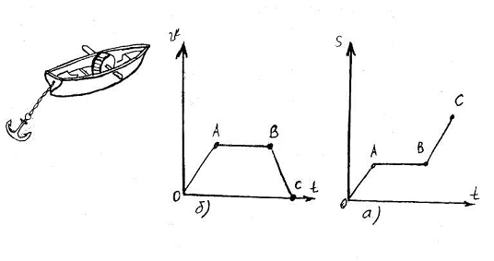

Рис. 1

Рис. 2

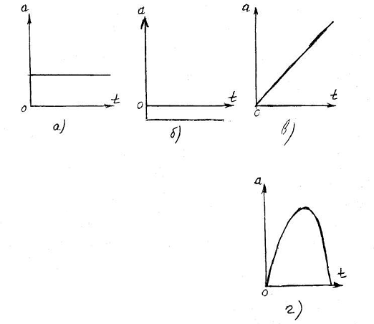

Рис. 3
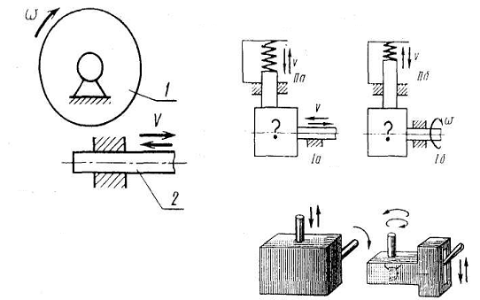
Рис. 4
Рис. 5

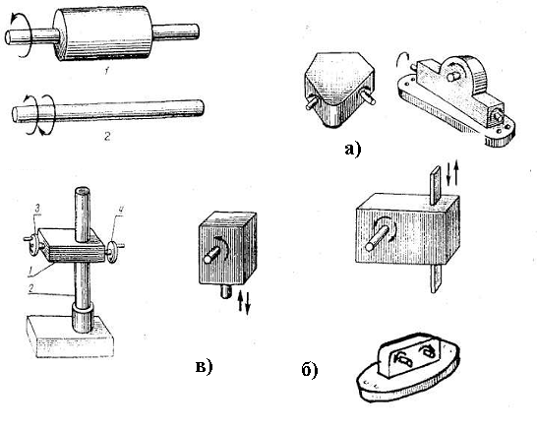
Рис. 8
Рис. 7
Рис. 6

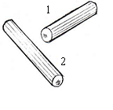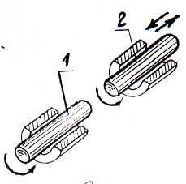
Рис. 9
Рис. 10

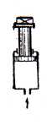
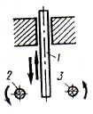
Рис. 11
Рис. 12

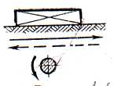
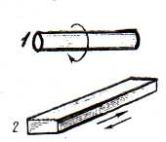
Рис. 14
Рис. 13

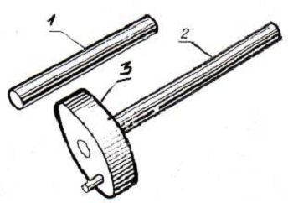
Рис. 15

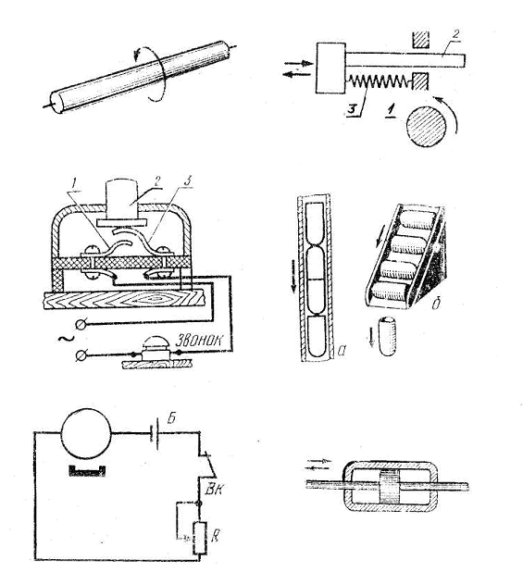
Рис. 16
Рис. 18
Рис. 19

Рис. 17
Рис. 20
Рис. 21

СПИСОК ИСПОЛЬЗОВАННЫХ ИСТОЧНИКОВ
1. Горский В.А. Техническое моделирование. М. ДОССАФ, 1977 128с.
2. Колотилов В.В. Техническое моделирование и конструирование
М:Просвещение, 1983.255с.
3. Столяров Ю.С. Техническое творчество учащихся М, : Просвещение, 1989.235с.
4. Заворотов В.А. От идеи до модели. М.: Просвещение, 1988. 160с.
5. Техническое творчество / Под ред. Б.М. Сметанина. М.: Молодая гвардия, 1955.525с.
6. Борисов В.Г. Электронные автоматы - своими руками. М: патриот. 1995. 192с.
7. Столяров Ю.С. Развитие технического творчество школьников: опыт и перспективы. М.: Просвещение 1983. 230с.

